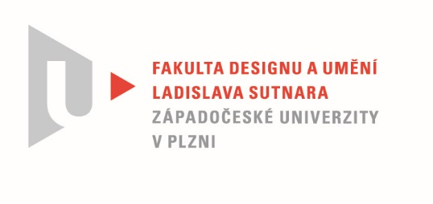

Protokol o hodnocení
kvalifikační práce

Název bakalářské práce: KOLEKCE HLEDAJÍCÍ NOVÉ NETRADIČNÍ FORMY VYPLÝVAJÍCÍ ZE STŘIHOVÝCH A KONSTRUKČNÍCH MANIPULACÍ.

Práci předložil student: Eliška SAPÁKOVÁ

Studijní obor a specializace: Fashion design

Posudek oponenta práce

Práci hodnotil: MgA. Adam Frk

- Cíl práce
Cieľ práce bol splnený. Študentka vytvorila kolekciu troch outfitov na tému KOLEKCE HLEDAJÍCÍ NOVÉ NETRADIČNÍ FORMY VYPLÝVAJÍCÍ ZE STŘIHOVÝCH A KONSTRUKČNÍCH MANIPULACÍ.

- Stručný komentář hodnotitele
Študentka úspešne spracovala tému svojej bakalárskej práce a vytvorila ucelenú kolekciu dámskych odevov inšpirovanú rybími kostrami.
Na práci Elišky Sapákovej v prvom rade oceňujem, s akým zápalom sa venovala rešerši inšpiračného zdroja. Taktiež tému svojej bakalárskej práce, ktorou bolo hľadanie netradičných foriem vyplývajúcich zo strihových a konštrukčných manipulácii vyčerpala absolútne. Na každom odeve v kolekcii badať snahu o nájdenie čo najzaujímavejšieho spôsobu „ozvláštnenia“ inak konvenčného odevu. To je podľa môjho názoru zároveň aj najväčšou slabinou práce.
Práca sa stráca v detailoch a snahe o precízne ručné spracovanie. Napríklad druhý model, ktorý je inšpirovaný krídlami lietajúcich rýb nepôsobí ľahko a vzdušne, ako by sme očakávali, ale práve naopak. Drobné detaily a vyčerpávajúca ručná práce na odeve pôsobí ťaživo. V kolekcii badať niekoľko takýchto momentov. Každému odevu by prospelo redukovanie jednotlivých prvkov a sústredenie sa na jeho funkciu, ktorá by mala vychádzať z inšpiračného zdroja.
Za pozitívum však vnímam rozmanitosť jednotlivých modelov. Rôzne typy odevov, materiálová skladba, a aj viacero použitých techník prispievajú k pestrosti, ktorou na mňa kolekcia pôsobí.
Prezentáciu kolekcie fotografiami považujem za príjemnú, typy modeliek a aj líčenie bolo zvolené vhodne. Určite by však kolekcie prospelo aj dodatočné dofotenie v prírodnom prostredí.

- Vyjádření o plagiátorství
Z môjho pohľadu sa nejedná o plagiátorstvo.

4. Navrhovaná známka a případný komentář
Navrhujem známku veľmi dobre. Študentka vytvorila ucelenú kolekciu dámskych odevov. Za pozitívum vnímam pestrosť rozličných materiálov, techník a strihových manipulácií. Na kolekcii taktiež badať precíznosť s akou je vyhotovený každý odev. Za negatívum zároveň vnímam práve spomínané ručné spracovanie, ktoré v kontexte práce a jej inšpirácie pôsobí ťaživo.

Datum: 20.5.2022 MgA. Adam Frk

